Муниципальное дошкольное образовательное бюджетное учреждение
детский сад № 11 (МДОБУ д/с № 11) города Зеи

Конспект
непосредственной образовательной деятельности
по образовательной области
познавательное развитие в соответствии с ФГОС ДО

тема: «Туристическое путешествие к
соседям по планете»

для воспитанников подготовительной группы.

Воспитатель высшей квалификационной категории:
Андросик Юлия Николаевна

2017 год
г. Зея
Непосредственно-образовательная деятельность по познавательному развитию с воспитанниками подготовительной группы в соответствии с ФГОС ДО.
Тема: «Туристическое путешествие к соседям по планете».
Цель: познакомить воспитанников с Китайской Народной Республикой.
Задачи:
- развивать интерес к Китайской Народной Республике,
- воспитывать толерантное отношение к людям другой национальности,
- вызвать желание расширить представление о Китайской Народной Республике, о народе, традициях, культуре.
Интеграция образовательных областей:
- речевое развитие
- художественно - эстетическое
- познавательное развитие
- социально - коммуникативное
Оборудование: мультимедийный проектор, экран, столы, стулья, мольберт, мешочки с растительными культурами, панно для выкладывания, атрибуты для чайной церемонии, кисти, тушь, листы бумаги.
Ход образовательной деятельности:
Воспитатель: В современном мире человек получает информацию из различных источников: телевизора, интернета, телефона, планшета. Но по прежнему самым интересным остается туризм, путешествие в разные месте планеты Земля. Что нужно туристам для путешествия? (ответы детей)
Этот бейджик дает нам право называться туристом в любой стране мира.
Ну, что же уважаемые туристы я предлагаю совершить путешествие к нашим соседям, но для начала вам нужно попробовать догадаться куда? Внимание (звучит песня на китайском языке, воспитатель на мольберте показывает иллюстрации с изображением людей, строений, животных КНР). Воспитатель: Догадались? Мы отправляемся с вами к нашим ближайшим соседям по планете в Китайскую Народную Республику!
Нам для путешествия понадобится туристический маршрут, чтобы узнать больше интересного и нового о месте куда мы с вами отправимся!
Итак, скажите, откуда нам с вами нужно начать знакомство? (ответы детей)
Воспитатель: Правильно с самого главного города Китая! Скажите, о чем еще нам необходимо узнать, чтобы не путать эту страну ни с какой другой? (ответы детей)
Воспитатель: Правильно нам нужно познакомиться с символикой республики, главным правителем, с интересными местами и конечно с жителями их национальной одеждой, традиционной едой и языком на котором они разговаривают.
Ребята как вы думаете на каком виде транспорта можно добраться в Китайскую Народную Республику? (ответы детей)
Воспитатель: Правильно на самолете по воздуху, на пароходе через реку Амур, на поезде по железной дороге, а скоро в Китай мы сможем отправиться на автобусе или легковом автомобиле, потому что в городе Благовещенске, строиться мост через реку Амур, который соединит два берега. (в процессе беседы показ иллюстраций с изображением видов транспорта)
Ну, что в путь!
Воспитанники рассаживаются полукругом перед экраном. На экране презентация по улицам столицы КНР Пекина. (фон китайская народная музыка)
Воспитатель: Кто знает, как называется столица Китайской Народной Республики? Столица – Пекин. Китай – самая густонаселенная страна мира. Китайцы очень трудолюбивый и гостеприимный народ. Китайцы первые изобрели порох, печатные книги появились впервые тоже в Китае, бумага, фарфор, зеркала, шелк, зонты и традиционные бумажные змеи. Главными достопримечательностями Китая является Запретный город расположенный в центре Пекина, Великая Китайская стена, терракотовая армия (коллекция скульптур изображающая армию).
Историческая справка: давным – давно, когда ваши бабушки были маленькими в нашем родном городе Зее был район, где располагалось китайское поселение. Назывался этот район - ФАЛАНГА. Китайцы занимались растениеводством и огородничеством. Со временем люди вернулись на свою историческую родину, другие расселились по окрестным деревням. В наше время там находится посёлок Временный. Таким образом наш город в своей истории очень связан с Китаем.
На экране слайд флага, герба, генерального секретаря.
Воспитатель: Китайская Народная Республика имеет свой флаг (что изображено на флаге Китая?), герб (что изображено на гербе?), гимн (что такое гимн?). Главным руководителем Китая является Си Дзиньпин генеральный секретарь республики.
Слайд, с традиционной китайской едой.
Воспитатель: Скажите, ребята, вы пробовали китайскую кухню? Как вы думаете каким растительным культурам отдают предпочтения жители Китая? Я предлагаю вам на ощупь определить, что находится в мешочках и тогда вы узнаете ответ на мой вопрос.
Исследовательская деятельность (поочередно детям предлагается отгадать содержимое мешочков рис, чеснок).
Воспитатель: Этим зерновым культурам народ Китая отдает большое предпочтение добавляя их во все блюда, выпечку и употребляя в пищу в большом количестве.
Воспитатель: Теперь, я предлагаю вам выложить мешочки на круглое панно согласно цветным маркерам и посмотреть, что получится? (дети раскладываю мешочки по цвету получая изображение цветка)
Воспитатель: Ребята, а еще Китай называют чайной страной, так как здесь выращивают и производят чай, который мы с вами ежедневно пьем. Поэтому в этой стране существует традиция чайной церемонии и я вас приглашаю по участвовать в такой церемонии. (ширма открывается и детей встречает китаянка одетая в традиционную женскую китайскую одежду)
Гостья: Нинь хао!
Воспитатель: Как вы думаете, что сказала девушка? Она с нами поздоровалась на китайском языке. Мы с вами говорим на русском языке, а в Китае язык называется - китайский и все жители разговаривают на этом языке. Давайте вместе с вами поздороваемся по китайски - Нинь хао! Рассаживайтесь. Традиционный сорт китайского чая – зеленый. Попробуйте! По - китайски чай – ЧА. Это очень полезный для здоровья напиток. Существует много сортов китайского чая.
Ребята обратите внимание на одежду нашей гостьи. Она одета в традиционную женскую одежду. Это длинное платье из шелка. Ну, что отдохнули? Продолжим наше путешествие, но вначале поблагодарим нашу гостью за угощение и попрощаемся. Спасибо по - китайски СЕ СЕ (говорят вместе).
Гостья: ЦЗАЙ ЦЗЯНЬ (говорит девушка и вручает подарок).
Воспитатель: Наша гостья сказала до свиданья. А сейчас я предлагаю вам по ближе рассмотреть традиционную женскую китайскую одежду. Мы отправляемся в китайскую лавку, где продается одежда. Рассмотрите, какой рисунок нанесен на изделие? Чаще всего для рисунка используются растительные или мифологические мотивы, например, изображения драконов и фениксов. Очень яркая, красивая. (рассматривание и тактильное восприятие ткани)
Воспитатель: Ну что ж отправляемся дальше. (звучит китайская речь) Ребята напомните мне, как называется язык, на котором разговаривает народ Китая? (ответы детей)
Воспитатель: Правильно – китайский. А мыс вами на каком языке говорим? Правильно на русском? А из чего состоит наша речь? Из предложений. А предложения? Из слов. А слова? Из звуков. А звуки? Из букв. Буквы на какие группы делятся? Гласные и согласные. А все буквы вместе как называются? Алфавит. Правильно. Как вы думаете в Китае есть алфавит? Можно предположить, что да так как существуют китайские надписи. Я хочу вас познакомить с особенностью китайского искусства, которое называется КАЛЛИГРАФИЯ, что означает путь письма. А пишут китайцы не слова, а иероглифы с помощью кисти. Каждый иероглиф обозначает слова и понятия. Например, воспитатель показывает изображение иероглифа и рассказывает, что он означает. Сегодня я предлагаю вам попробовать кистью написать иероглиф, который обозначает дружба. (дети выполняют работу по образцу) Воспитатель: Молодцы! Как вы думаете почему я предложила вам написать именно этот иероглиф? Правильно нужно всем дружить на этой планете и тогда будут мир и счастье всех людей. Ну, что ж наше туристическое путешествие к нашими соседям по планете завершилось. Вам понравилось? Я предлагаю вам выбрать сувенир, который бы напоминал нам о путешествии в Китайскую Народную Республику? (дети выбирают сувениры характерные для Китая)
Воспитатель: А сейчас мы с вами узнаем, что подарила нам наша китайская гостья. (достает керамическую куклу и журнал из серии «Куклы народов мира)
Воспитатель: Мы продолжим знакомство с этой удивительной страной, кукла пополнит нашу замечательную коллекцию кукол народов мира. А я вам всем желаю вместе с родителями или, когда вырастите совершить путешествие в Китай.
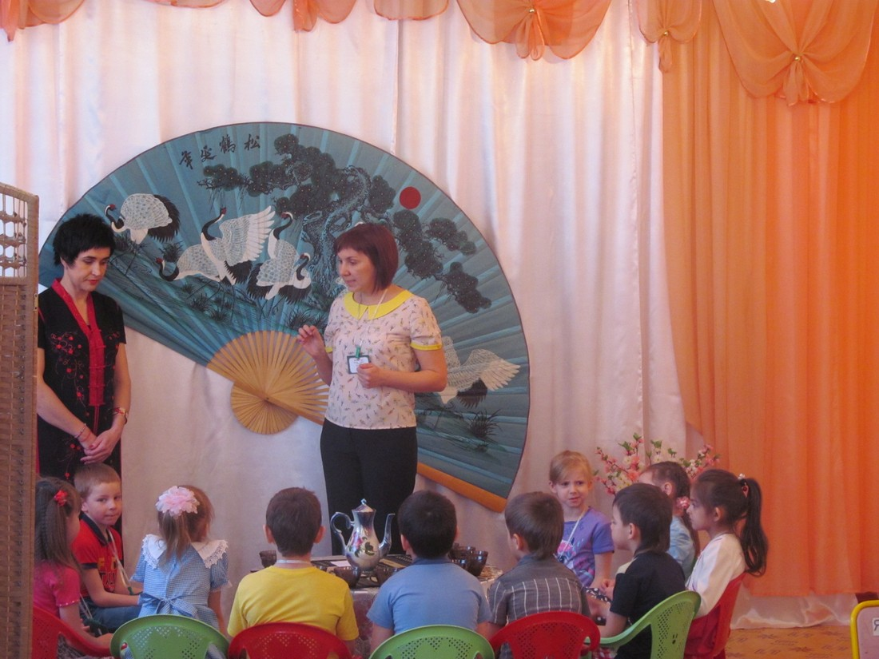
Чайная церемония
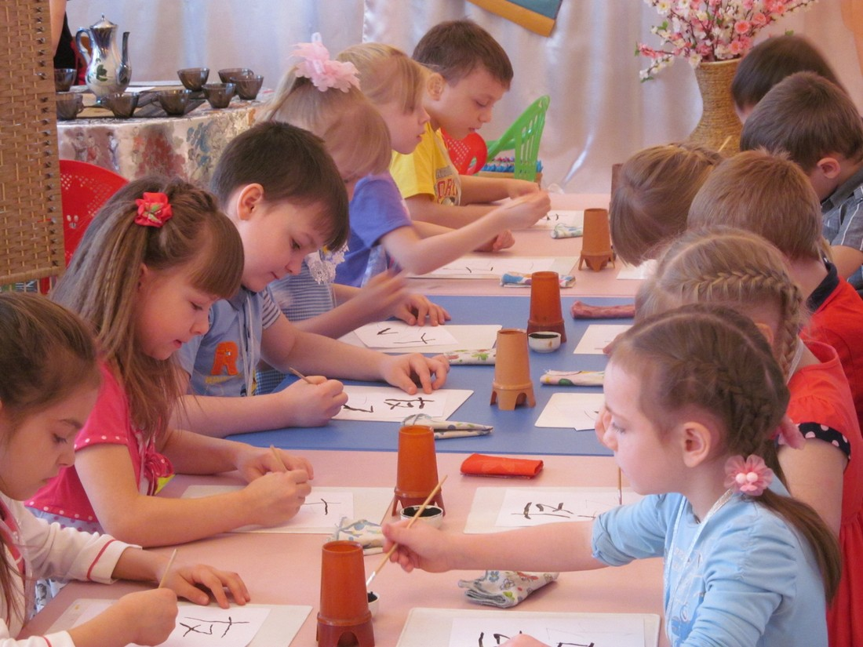

Самоанализ непосредственно – образовательной деятельности с воспитанниками подготовительной группы.
Вы посмотрели непосредственно – образовательную деятельность с воспитанниками подготовительной группы по теме «Туристическое путешествие к соседям по планете» с интеграцией образовательных областей: «Познавательное развитие», «Социально – коммуникативное развитие», «Речевое развитие», «Художественно – эстетическое развитие». Выбор организации деятельности с подгруппой обусловлен высокой информационностью, насыщенностью непосредственно – образовательной деятельности требующей сосредоточенности, внимания и понимания предложенного материала, а наличие разного рода практической деятельности качественного выполнения заданий каждым воспитанником.
Тема НОД, была выбрана не случайно, наш город в своей истории имел тесную связь с народом Китая, географически мы живем в непосредственной близости с КНР, наличие информации в интернете, на телевидении, в СМИ и учитывая в последнее время активное и тесное взаимодействие правительства России и Китая, считаю необходимым на доступном уровне знакомить воспитанников с данной страной.
НОД состояла из пяти частей, в ходе которых воспитанники поэтапно выполняли различные действия. Данная структура вполне оправдана, так как каждая часть непосредственно – образовательной деятельности направлена на решение поставленных задач и предполагает выбор определенных методов и приемов.
Вводная часть организация детей, мотивация к предстоящей деятельности. На организационном этапе НОД был применен проблемно – ситуационный метод. Воспитанникам было предложено отправиться в туристическое путешествие к соседям по планете. Основная часть НОД представляла собой специально организованную и самостоятельную деятельность детей.
В заключительной части НОД использовала игровую проблемную ситуацию, выбрать сувенир отражающий колорит, индивидуальность, самобытность страны, которую посетили. Такой метод позволил проверить усвоение материала и подтвердить успешную реализацию поставленных задач.
Материал для НОД был подобран на доступном для воспитанников уровне, соответствовал их возрастным и психическим особенностям. Воспитанники были активны, внимательны, чувствовали себя комфортно. На протяжении всей деятельности наблюдалась заинтересованность и желание познавать новое. Для более качественной подготовки и реализации НОД была привлечена помощник воспитателя группы, исполнившая роль гостьи.
Я считаю, что выбранная мною форма организации непосредственно – образовательной деятельности была достаточно интересной, эффективной, динамичной. В процессе ведения НОД соблюдала нормы педагогической этики и такта. Считаю, что поставленные задачи были выполнена, а цель достигнута.

